## Day6-7 任务书

学号：2017115050607 姓名：张蓓

【任务目标】：

任务 1：掌握 cJSON 开源软件的使用及 json 数据的产生；

任务 2：掌握 CGIC 开源软件的使用及表单数据的解析；

任务 3：实现 web 系统提交 json 数据格式解析；

【任务说明】：

### 任务 1 描述：

1、cJSON 第三方库的 Makefile 编写及编译方法；

json格式的字符串，由程序语言产生、解析

第三方库（c语言json产生和解析）----cJSON

git 版本控制器，方便回退，版本差异化

gitHub:先看例子，用git来下载

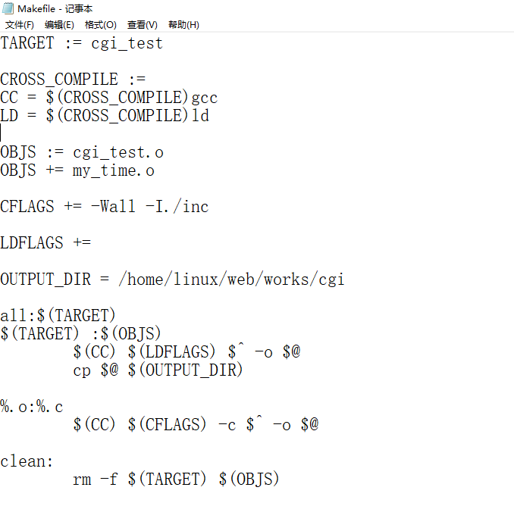

2、基于 cJSON 下 json 格式数据产生案例的编写；

1.导入文件包cJSON.c,cJSON.h

2.编写get_data.c文件

3.将cJSON.c,cJSON.h，get_data.c,makefile一起放入虚拟机的文件夹中，

编译命令“gcc -o build cJSON.c get_data.c”

执行：“./build”

make clean

make

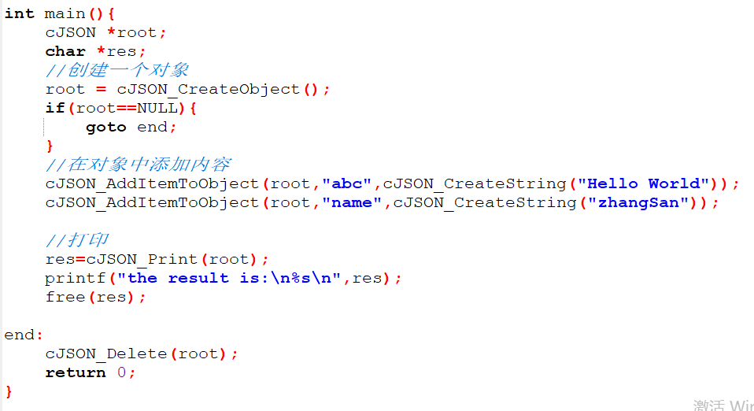

3、CGI 完成 json 格式的 ajax 请求案例；

课堂笔记：

1.手册查看随机方法命令：“man srand”

2.cJSON_CreateNumber():json只支持字符串或者数字，不支持小数

**cgi_ajax.c:**

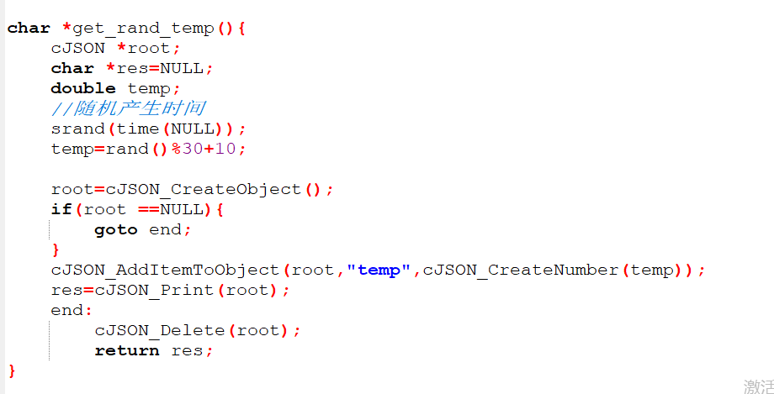

**ajax_demo4.html**

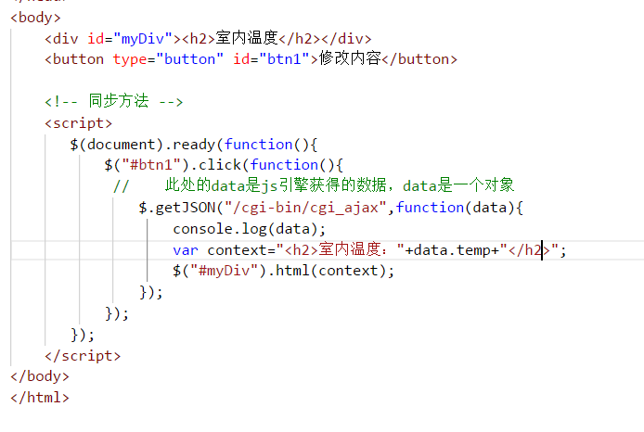

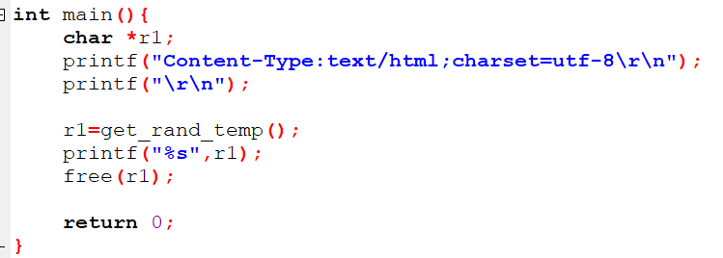

实现效果：

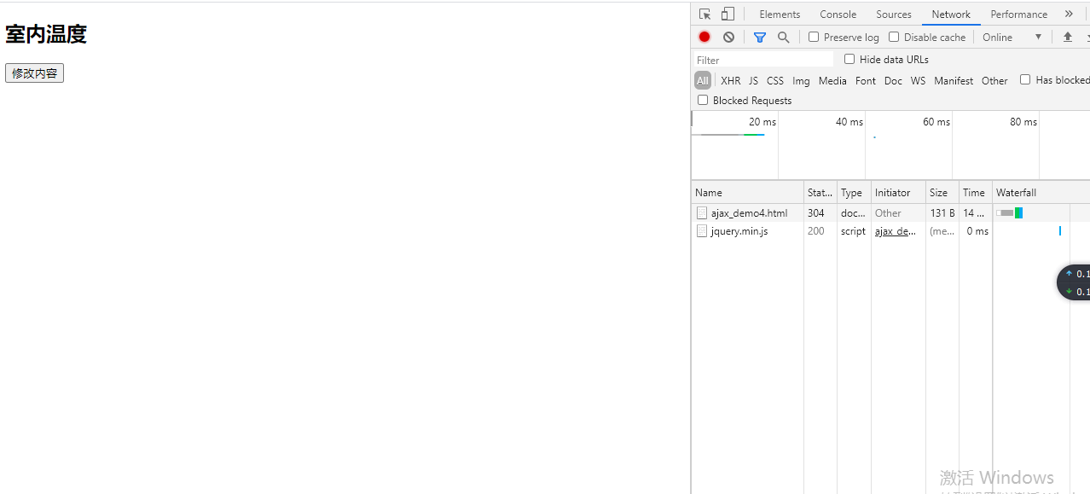

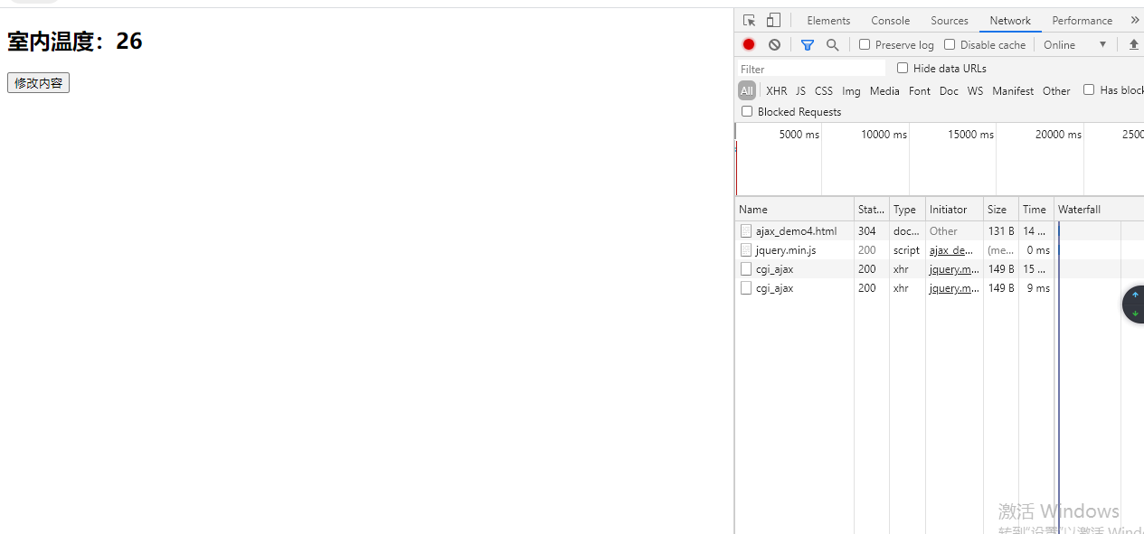

### 任务 2 描述：

1、传统 CGI 如何获取 web 传递的数据，form 表单传递方式原理是什么？

web通过form表单传递数据，form表单传递有两种方式，一种是post,一种是get.

get通过http请求头传递给服务器，post是头部不含有任何请求信息，真正请求的东西以请求正文的方式传递给服务器，可以传海量数据

eg:

get请求：（我们要的数据在头上，此处可以用QUERY_STRING）

http://...../cgi-bin/test_form?user_name=abc&user_pwd=123

post请求：

http://..../cgi-bin/test_form

请求正文：（我们要的数据在尾处）

user_name=abc&user_pwd=123

2、引入 CGIC 库后的 form 表单数据处理方法是什么？

web服务器---cgic（相当于主函数）---程序员的逻辑

3、利用 CGIC 获取用户请求字段信息的方法？

cgiFormStringNoNewLines("user_name",user,16);//获取表单中用户名称

method = getenv("REQUEST_METHOD");//获得环境变量

**GET传递**：

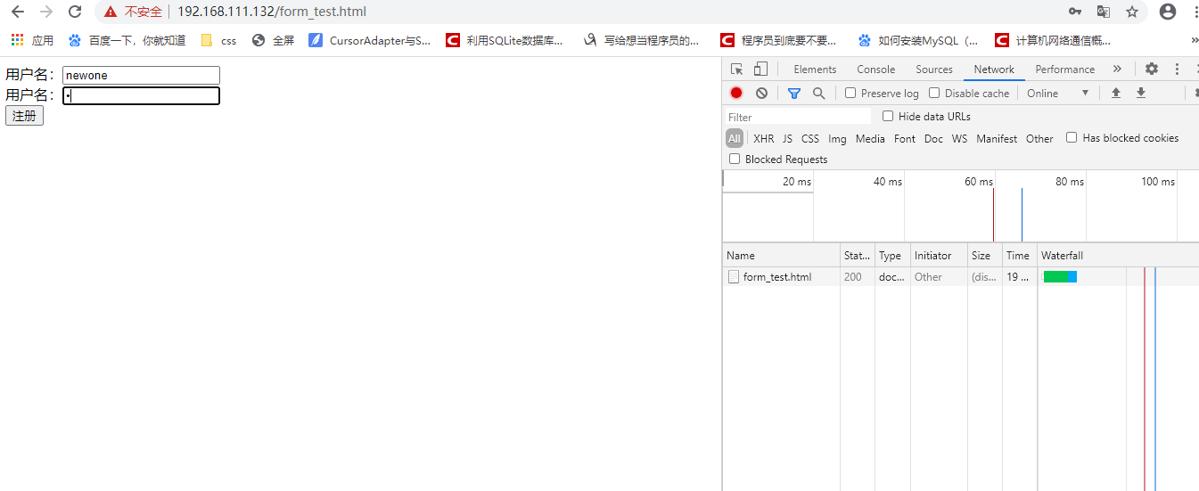

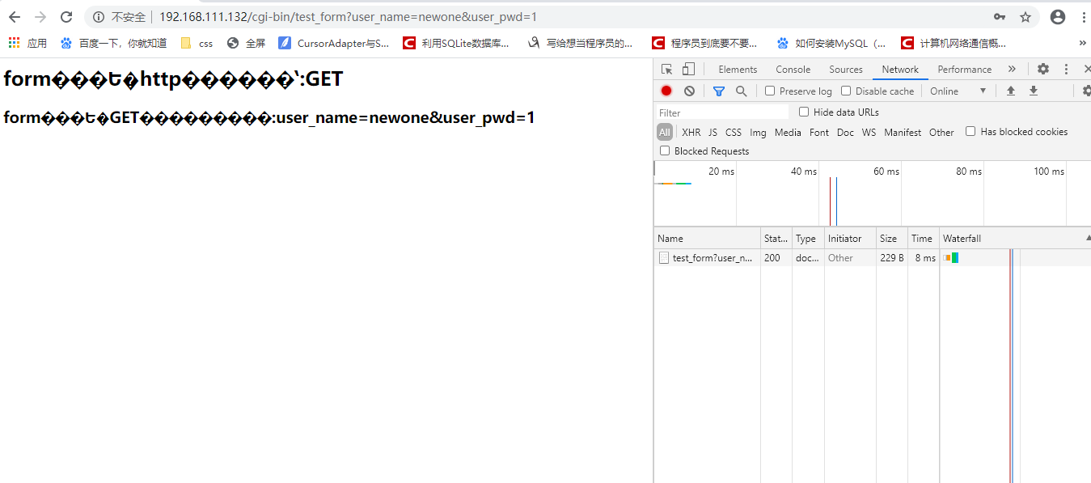

**POST传递：**

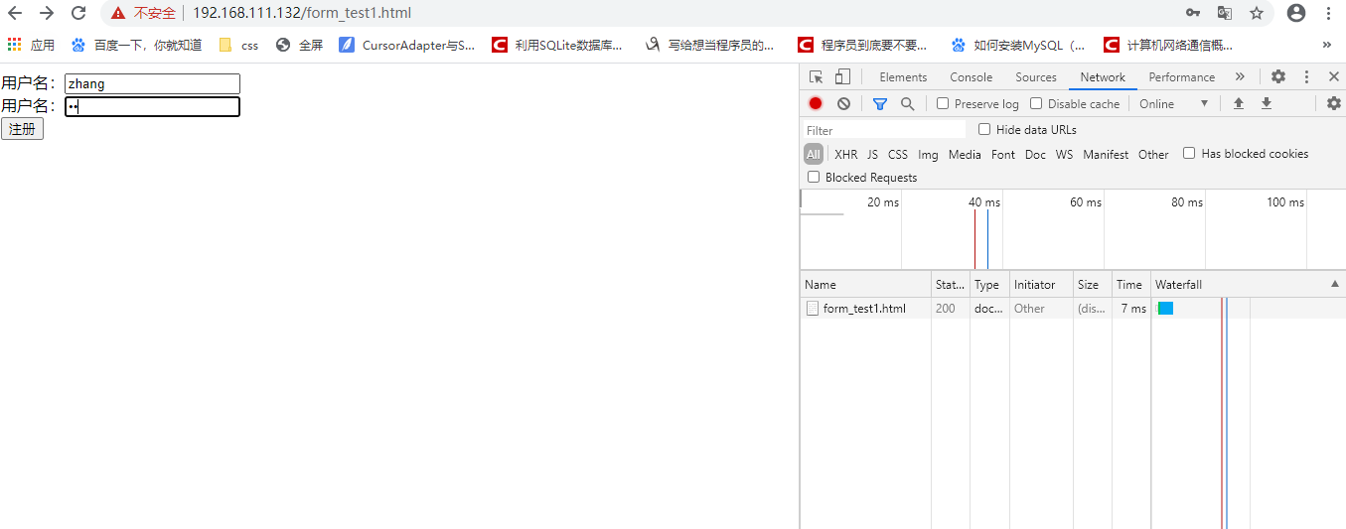

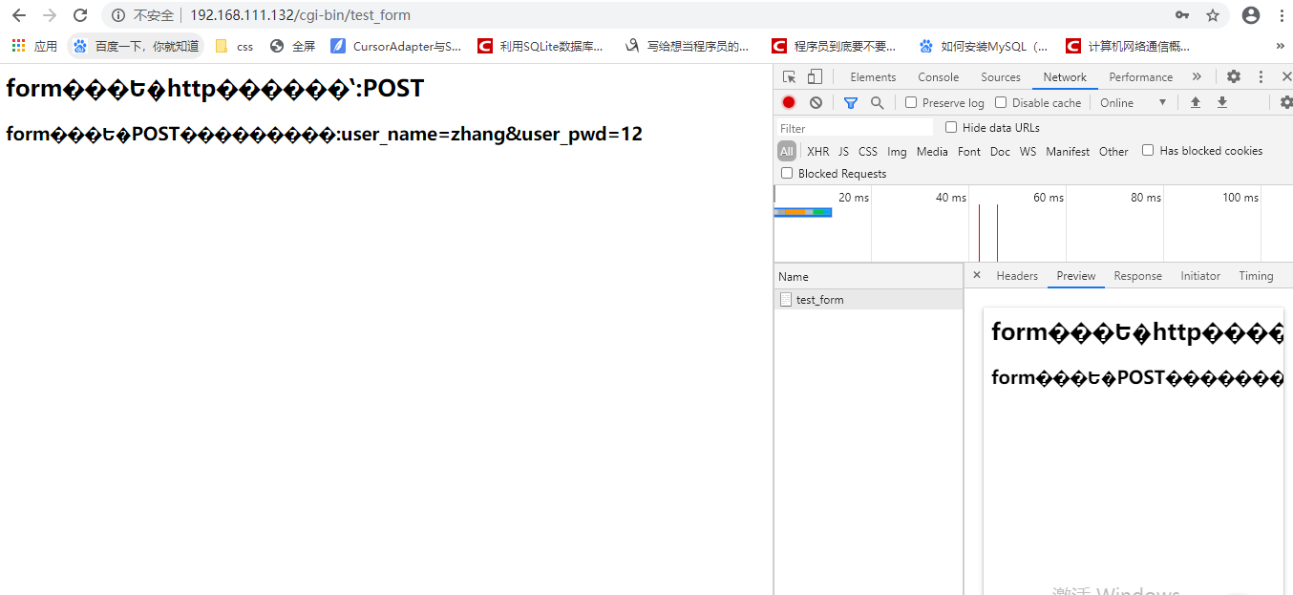

练习项目中后端模拟器产生数据：

